**2013年高考全国大纲卷理数试题及答案解析**

**（本试卷适用于河南、河北、山西）**

**第一部分本试卷分第Ⅰ卷(选择题)和第Ⅱ卷(非选择题)两部分。**

**第Ⅰ卷1至7页，第Ⅱ卷8至16页。考试结束后，将本试卷和答题卡一并交回。**

**第Ⅰ卷 注意事项(30分)**

1.答题前，考生在答题卡上务必用直径0.5毫米黑色签字笔将自己的姓名、准考证号填写清楚,并帖好条形码。请认真核准条形码的准考证号、姓名和科目。

2.每小题选出答案后，用2B铅笔把答题卡上对应题目的答案标号涂黑，如需改动，用橡皮擦干净后，再选涂其他答案标号。在试题卷上作答无效。

3.本试卷共10小题，每小题3分，共30分。在每小题给出的四个选项中，只有一项符合要求。

一、选择题共12小题。每小题5分，共60分。在每个小题给出的四个选项中，只有一项是符合题目要求的一项。

**1、已知集合A=｛*x*|*x*2－2*x*＞0｝，B=｛*x*|－21世纪教育网 -- 中国最大型、最专业的中小学教育资源门户网站＜*x*＜21世纪教育网 -- 中国最大型、最专业的中小学教育资源门户网站｝，则**

A、A∩B=           B、A∪B=R            C、B⊆A            D、A⊆B

【参考答案】B

21世纪教育网 -- 中国最大型、最专业的中小学教育资源门户网站

【答案】

【解析】

**2、若复数z满足 (3－4i)z＝|4＋3i |，则z的虚部为**

A、－4               B、－21世纪教育网 -- 中国最大型、最专业的中小学教育资源门户网站

C、4               D、21世纪教育网 -- 中国最大型、最专业的中小学教育资源门户网站

【参考答案】D

【解析】设z=a+bi，故（3-4i）（a+bi）=3a+3bi-4ai+4b=|4＋3i |，所以

3b-4a=0

3a+4b=5

解得b=21世纪教育网 -- 中国最大型、最专业的中小学教育资源门户网站

【答案】

【解析】

**3、为了解某地区的中小学生视力情况，拟从该地区的中小学生中抽取部分学生进行调查，事先已了解到该地区小学、初中、高中三个学段学生的视力情况有较大差异，而男女生视力情况差异不大，在下面的抽样方法中，最合理的抽样方法是**

A、简单随机抽样      B、按性别分层抽样    C、按学段分层抽样   D、系统抽样

【参考答案】C

21世纪教育网 -- 中国最大型、最专业的中小学教育资源门户网站

【答案】

【解析】

**4、已知双曲线C:21世纪教育网 -- 中国最大型、最专业的中小学教育资源门户网站－21世纪教育网 -- 中国最大型、最专业的中小学教育资源门户网站＝1(*a*＞0，*b*＞0)的学，科网离心率为21世纪教育网 -- 中国最大型、最专业的中小学教育资源门户网站，则C的渐近线方程为**

A、*y*=±21世纪教育网 -- 中国最大型、最专业的中小学教育资源门户网站*x*           B、*y*=±21世纪教育网 -- 中国最大型、最专业的中小学教育资源门户网站*x*             C、*y*=±21世纪教育网 -- 中国最大型、最专业的中小学教育资源门户网站*x*      D、*y*=±*x*

【参考答案】C



【答案】

【解析】

**5、执行右面的程序学，科网框图，如果输入的t∈[－1，3]，则输出的s属于**

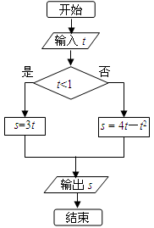

A、[－3,4]

B、[－5,2]

C、[－4,3]

D、[－2,5]

【参考答案】A

21世纪教育网 -- 中国最大型、最专业的中小学教育资源门户网站

【答案】

【解析】

**6、如图，有一个水平放置的透明无盖的正方体容器，容器高8cm，将一个球放在容器口，再向容器内注水，当球面恰好学，科网接触水面时测得水深为6cm，如果不计容器的厚度，则球的体积为**

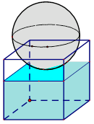

A、21世纪教育网 -- 中国最大型、最专业的中小学教育资源门户网站cm3         B、21世纪教育网 -- 中国最大型、最专业的中小学教育资源门户网站cm3

C、21世纪教育网 -- 中国最大型、最专业的中小学教育资源门户网站cm3        D、21世纪教育网 -- 中国最大型、最专业的中小学教育资源门户网站cm3

【参考答案】A

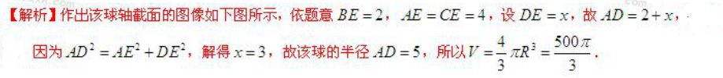

【答案】

【解析】

**7、设等差数列{*an*}的前*n*项和为S*n*，S*m*－1＝－2，S*m*＝0，S*m*＋1＝3，则*m*＝**

A、3                B、4

C、5                D、6

【参考答案】C

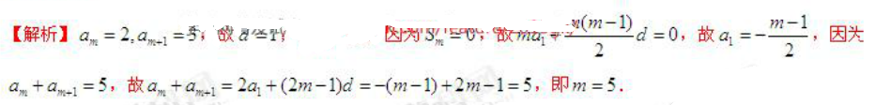

【答案】

【解析】

**8、某几何函数的三视图如图学，科网所示，则该几何的体积为**

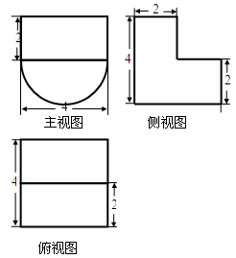

A、18+8π                   B、8+8π

C、16+16π                   D、8+16π

【参考答案】A

21世纪教育网 -- 中国最大型、最专业的中小学教育资源门户网站

【答案】

【解析】

**9、设*m*为正整数，(*x*＋*y*)2*m*展开学，科网式的二项式系数的最大值为*a*，(*x*＋*y*)2*m*＋1展开式的二项式系数的最大值为*b*，若13*a*=7*b*，则*m*＝**

A、5               B、6

C、7           D、8

【参考答案】B

21世纪教育网 -- 中国最大型、最专业的中小学教育资源门户网站

【答案】

【解析】

**10、已知椭圆21世纪教育网 -- 中国最大型、最专业的中小学教育资源门户网站＋21世纪教育网 -- 中国最大型、最专业的中小学教育资源门户网站＝1(*a*>*b*>0)的右焦点为*F*(1,0)，过点F的直线交椭圆于A、B两点。若AB的中点坐标为(1，－1)，则学，科网E的方程为**

A、21世纪教育网 -- 中国最大型、最专业的中小学教育资源门户网站＋21世纪教育网 -- 中国最大型、最专业的中小学教育资源门户网站＝1             B、21世纪教育网 -- 中国最大型、最专业的中小学教育资源门户网站＋21世纪教育网 -- 中国最大型、最专业的中小学教育资源门户网站＝1

C、21世纪教育网 -- 中国最大型、最专业的中小学教育资源门户网站＋21世纪教育网 -- 中国最大型、最专业的中小学教育资源门户网站＝1             D、21世纪教育网 -- 中国最大型、最专业的中小学教育资源门户网站＋21世纪教育网 -- 中国最大型、最专业的中小学教育资源门户网站＝1

【参考答案】D

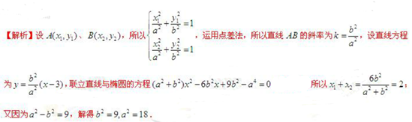

【答案】

【解析】

**11、已知函数*f*(*x*)＝21世纪教育网 -- 中国最大型、最专业的中小学教育资源门户网站，若| *f*(*x*)|≥*ax*，则*a*的取值范围是**

A、（－∞，0]        B、（－∞，1]

C、[－2，1]       D、[－2，0]

【参考答案】D

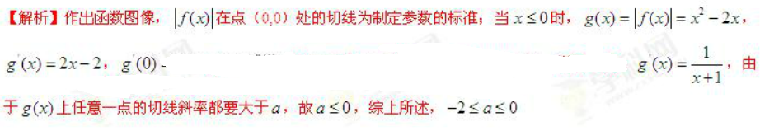

【答案】

【解析】

**12、设△*AnBnCn*的学，科网三边长分别为*an*,*bn*,*cn*，△*AnBnCn*的面积为*Sn*，*n*=1,2,3,…若*b*1＞*c*1，*b*1＋*c*1＝2*a*1，*an*＋1＝*an*，*bn*＋1＝*21世纪教育网 -- 中国最大型、最专业的中小学教育资源门户网站*，*cn*＋1＝*21世纪教育网 -- 中国最大型、最专业的中小学教育资源门户网站*，则**

A、{*Sn*}为递减数列

B、{*Sn*}为递增数列

C、{*S*2*n*－1}为递增数列，{*S*2*n*}为递减数列

D、{*S*2*n*－1}为递减数列，{*S*2*n*}为递增数列

【参考答案】B

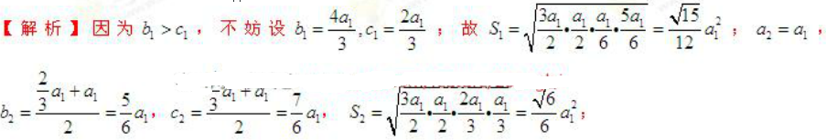

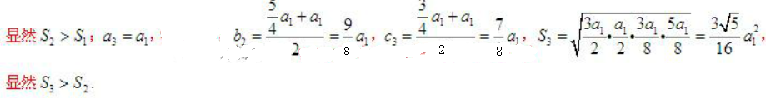

【答案】

【解析】

**第Ⅱ卷**

本卷包括必考题和选考题两个部分。第（13）题-第（21）题为必考题，每个考生都必须作答。第（22）题-第（24）题为选考题，考生根据要求作答。

二．填空题：本大题共四小题，每小题5分。

**13、已知两个单位向量*a*，*b*学，科网的夹角为60°，*c*＝t*a*＋(1－t)*b*，若*b*·*c*=0，则*t*=_____.**

【参考答案】2

21世纪教育网 -- 中国最大型、最专业的中小学教育资源门户网站

【答案】

【解析】

**14、若数列{*an*}的前*n*项和学，科网为S*n*＝21世纪教育网 -- 中国最大型、最专业的中小学教育资源门户网站*an*＋21世纪教育网 -- 中国最大型、最专业的中小学教育资源门户网站，则数列{*an*}的通项公式是*an*=______.**

【参考答案】21世纪教育网 -- 中国最大型、最专业的中小学教育资源门户网站

21世纪教育网 -- 中国最大型、最专业的中小学教育资源门户网站

【答案】

【解析】

**15、设当*x*=*θ*时，函数*f*(*x*)＝sin*x*－2cos*x*取得最大值，则cosθ=______**

【参考答案】21世纪教育网 -- 中国最大型、最专业的中小学教育资源门户网站

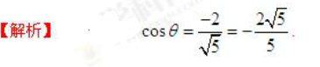

【答案】

【解析】

**16、若函数*f*(*x*)=(1－*x*2)(*x*2＋*ax*＋*b*)的学，科网图像关于直线*x*=－2对称，则*f*(*x*)的最大值是______.**

【参考答案】16

21世纪教育网 -- 中国最大型、最专业的中小学教育资源门户网站

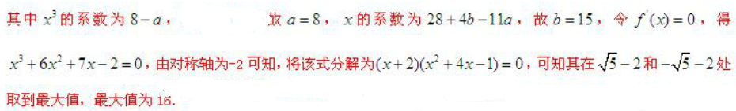

【答案】

【解析】

三.解答题：解答应写出文字说明，证明过程或演算步骤。

**17、（本小题满分12分）**

**如图，在△ABC中，∠ABC＝90°，AB=21世纪教育网 -- 中国最大型、最专业的中小学教育资源门户网站，BC=1，P为△ABC内一点，∠BPC＝90°**

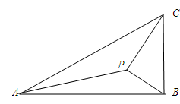

(1)若PB=21世纪教育网 -- 中国最大型、最专业的中小学教育资源门户网站，求PA；

(2)若∠APB＝150°，求tan∠PBA

【参考答案】（1）因为21世纪教育网 -- 中国最大型、最专业的中小学教育资源门户网站，所以21世纪教育网 -- 中国最大型、最专业的中小学教育资源门户网站，所以21世纪教育网 -- 中国最大型、最专业的中小学教育资源门户网站，由余弦定理得：21世纪教育网 -- 中国最大型、最专业的中小学教育资源门户网站；

（2）设21世纪教育网 -- 中国最大型、最专业的中小学教育资源门户网站，由已知得21世纪教育网 -- 中国最大型、最专业的中小学教育资源门户网站，由正弦定理得21世纪教育网 -- 中国最大型、最专业的中小学教育资源门户网站，化简得21世纪教育网 -- 中国最大型、最专业的中小学教育资源门户网站，故21世纪教育网 -- 中国最大型、最专业的中小学教育资源门户网站.

【解析】（1）利用余弦定理可解。在21世纪教育网 -- 中国最大型、最专业的中小学教育资源门户网站中使用正弦定理可以得到21世纪教育网 -- 中国最大型、最专业的中小学教育资源门户网站进而简化，得到结论。

【答案】

【解析】

**18、（本小题满分12分）**

**如图，三棱柱ABC-A1B1C1中，CA=CB，AB=A A1，∠BA A1=60°.**

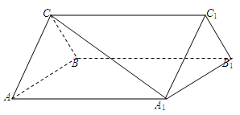

（Ⅰ）证明AB⊥A1C;

（Ⅱ）若平面ABC⊥平面AA1B1B，AB=CB=2，求直线A1C 与平面BB1C1C所成角的正弦值。

【参考答案】（1）取AB的中点O，连接21世纪教育网 -- 中国最大型、最专业的中小学教育资源门户网站、21世纪教育网 -- 中国最大型、最专业的中小学教育资源门户网站、21世纪教育网 -- 中国最大型、最专业的中小学教育资源门户网站，因为CA=CB，所以21世纪教育网 -- 中国最大型、最专业的中小学教育资源门户网站，由于AB=A A1，∠BA A1=600，所以21世纪教育网 -- 中国最大型、最专业的中小学教育资源门户网站，所以21世纪教育网 -- 中国最大型、最专业的中小学教育资源门户网站平面21世纪教育网 -- 中国最大型、最专业的中小学教育资源门户网站，因为21世纪教育网 -- 中国最大型、最专业的中小学教育资源门户网站平面21世纪教育网 -- 中国最大型、最专业的中小学教育资源门户网站，所以AB⊥A1C；

（2）以O为原点，OA所在直线为x轴，21世纪教育网 -- 中国最大型、最专业的中小学教育资源门户网站所在直线为y轴建立如图直角坐标系，21世纪教育网 -- 中国最大型、最专业的中小学教育资源门户网站，21世纪教育网 -- 中国最大型、最专业的中小学教育资源门户网站，21世纪教育网 -- 中国最大型、最专业的中小学教育资源门户网站，则21世纪教育网 -- 中国最大型、最专业的中小学教育资源门户网站，21世纪教育网 -- 中国最大型、最专业的中小学教育资源门户网站，21世纪教育网 -- 中国最大型、最专业的中小学教育资源门户网站，设21世纪教育网 -- 中国最大型、最专业的中小学教育资源门户网站为平面21世纪教育网 -- 中国最大型、最专业的中小学教育资源门户网站的法向量，学科，网，则21世纪教育网 -- 中国最大型、最专业的中小学教育资源门户网站，所以21世纪教育网 -- 中国最大型、最专业的中小学教育资源门户网站为

平面21世纪教育网 -- 中国最大型、最专业的中小学教育资源门户网站的一个法向量，所以直线A1C 与平面BB1C1C所成角的正弦值21世纪教育网 -- 中国最大型、最专业的中小学教育资源门户网站.

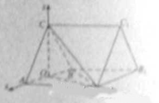

21世纪教育网 -- 中国最大型、最专业的中小学教育资源门户网站

【答案】

【解析】

**19、（本小题满分12分）**

一批产品需要进行质量检验，检验方案是：先从这批产品中任取4件作检验，这4件产品中优质品的件数记为n。如果n=3，再从这批产品中任取4件作检验，若都为优质品，则这批产品通过检验；如果n=4，再从这批产品中任取1件作检验，若为优质品，则这批产品通过检验；其他情况下，这批产品都不能学，科网通过检验。

假设这批产品的优质品率为50%，即取出的产品是优质品的概率都为，且各件产品是否为优质品相互独立

（1）求这批产品通过检验的概率；

（2）已知每件产品检验费学，科网用为100元，凡抽取的每件产品都需要检验，对这批产品作质量检验所需的费用记为X（单位：元），求X的分布列及数学期望。

【参考答案】（1）记该批产品通过检验为事件A；则21世纪教育网 -- 中国最大型、最专业的中小学教育资源门户网站；

（2）X的可能取值为400、500、800；

21世纪教育网 -- 中国最大型、最专业的中小学教育资源门户网站，21世纪教育网 -- 中国最大型、最专业的中小学教育资源门户网站，21世纪教育网 -- 中国最大型、最专业的中小学教育资源门户网站，则X的分布列为

|  |  |  |  |
| --- | --- | --- | --- |
| X | 400 | 500 | 800 |
| P | 21世纪教育网 -- 中国最大型、最专业的中小学教育资源门户网站 | 21世纪教育网 -- 中国最大型、最专业的中小学教育资源门户网站 | 21世纪教育网 -- 中国最大型、最专业的中小学教育资源门户网站 |

21世纪教育网 -- 中国最大型、最专业的中小学教育资源门户网站

21世纪教育网 -- 中国最大型、最专业的中小学教育资源门户网站

(20)(本小题满分12分)

已知圆M：(*x*＋1)2＋*y*2=1，圆N：(*x*－1)2＋*y*2=9，动圆P与圆M外切并与圆N内切，圆心P的轨迹为曲线 C

（Ⅰ）求C的方程；

（Ⅱ）*l*是与圆P，圆M都相切的一学，科网条直线，*l*与曲线C交于A，B两点，当圆P的半径最长时，求|AB|.

【参考答案】依题意，圆M的圆心，圆N的圆心21世纪教育网 -- 中国最大型、最专业的中小学教育资源门户网站，故21世纪教育网 -- 中国最大型、最专业的中小学教育资源门户网站，由椭圆定理可知，曲线C是以M、N为左右焦点的椭圆（左顶点除外），其方程为21世纪教育网 -- 中国最大型、最专业的中小学教育资源门户网站；

（2）对于曲线C上任意一点21世纪教育网 -- 中国最大型、最专业的中小学教育资源门户网站，由于21世纪教育网 -- 中国最大型、最专业的中小学教育资源门户网站（R为圆P的半径），所以R=2，所以当圆P的半径最长时，其方程为21世纪教育网 -- 中国最大型、最专业的中小学教育资源门户网站；

若直线l垂直于x轴，易得21世纪教育网 -- 中国最大型、最专业的中小学教育资源门户网站；

若直线l不垂直于x轴，学科，网，设l与x轴的交点为Q，学科，网，则21世纪教育网 -- 中国最大型、最专业的中小学教育资源门户网站，

解得21世纪教育网 -- 中国最大型、最专业的中小学教育资源门户网站，故直线l：21世纪教育网 -- 中国最大型、最专业的中小学教育资源门户网站；有l与圆M相切得21世纪教育网 -- 中国最大型、最专业的中小学教育资源门户网站，解得21世纪教育网 -- 中国最大型、最专业的中小学教育资源门户网站；

当21世纪教育网 -- 中国最大型、最专业的中小学教育资源门户网站时，直线21世纪教育网 -- 中国最大型、最专业的中小学教育资源门户网站，联立直线与椭圆的方程解得21世纪教育网 -- 中国最大型、最专业的中小学教育资源门户网站；同理，

当21世纪教育网 -- 中国最大型、最专业的中小学教育资源门户网站时，21世纪教育网 -- 中国最大型、最专业的中小学教育资源门户网站.

【答案】

【解析】

**（21）（本小题满分共12分）**

**已知函数*f*(*x*)＝*x*2＋*ax*＋*b*，*g*(*x*)＝e*x*(*cx*＋*d*)，若曲线*y*＝*f*(*x*)和曲线*y*＝*g*(*x*)都过点P(0，2)，且在点P处有相同的切线*y*＝4*x*+2**

（Ⅰ）求*a*，*b*，*c*，*d*的值

（Ⅱ）若*x*≥－2时，*f*(*x*)≤*kgf*(*x*)，求学，科网*k*的取值范围。

【参考答案】（1）因为曲线*y*＝*f*(*x*)和曲线*y*＝*g*(*x*)都过点P(0，2)，所以b=d=2；因为21世纪教育网 -- 中国最大型、最专业的中小学教育资源门户网站，故21世纪教育网 -- 中国最大型、最专业的中小学教育资源门户网站；21世纪教育网 -- 中国最大型、最专业的中小学教育资源门户网站，故21世纪教育网 -- 中国最大型、最专业的中小学教育资源门户网站，故21世纪教育网 -- 中国最大型、最专业的中小学教育资源门户网站；所以21世纪教育网 -- 中国最大型、最专业的中小学教育资源门户网站，21世纪教育网 -- 中国最大型、最专业的中小学教育资源门户网站；

（2）令21世纪教育网 -- 中国最大型、最专业的中小学教育资源门户网站，则21世纪教育网 -- 中国最大型、最专业的中小学教育资源门户网站，由题设可得21世纪教育网 -- 中国最大型、最专业的中小学教育资源门户网站，故21世纪教育网 -- 中国最大型、最专业的中小学教育资源门户网站，令21世纪教育网 -- 中国最大型、最专业的中小学教育资源门户网站得21世纪教育网 -- 中国最大型、最专业的中小学教育资源门户网站，

（1）若21世纪教育网 -- 中国最大型、最专业的中小学教育资源门户网站，则21世纪教育网 -- 中国最大型、最专业的中小学教育资源门户网站，从而当21世纪教育网 -- 中国最大型、最专业的中小学教育资源门户网站时，21世纪教育网 -- 中国最大型、最专业的中小学教育资源门户网站，当21世纪教育网 -- 中国最大型、最专业的中小学教育资源门户网站时21世纪教育网 -- 中国最大型、最专业的中小学教育资源门户网站，即21世纪教育网 -- 中国最大型、最专业的中小学教育资源门户网站学科，网，在21世纪教育网 -- 中国最大型、最专业的中小学教育资源门户网站上最小值为21世纪教育网 -- 中国最大型、最专业的中小学教育资源门户网站，此时*f*(*x*)≤*kg*(*x*)恒成立；

（2）若21世纪教育网 -- 中国最大型、最专业的中小学教育资源门户网站，21世纪教育网 -- 中国最大型、最专业的中小学教育资源门户网站，学科，网，故21世纪教育网 -- 中国最大型、最专业的中小学教育资源门户网站在21世纪教育网 -- 中国最大型、最专业的中小学教育资源门户网站上单调递增，因为21世纪教育网 -- 中国最大型、最专业的中小学教育资源门户网站所以*f*(*x*)≤*kg*(*x*)恒成立

（3）若21世纪教育网 -- 中国最大型、最专业的中小学教育资源门户网站，则21世纪教育网 -- 中国最大型、最专业的中小学教育资源门户网站，故*f*(*x*)≤*kg*(*x*)不恒成立；

综上所述k的取值范围为21世纪教育网 -- 中国最大型、最专业的中小学教育资源门户网站.

【答案】

【解析】

请考生在第（22）、（23）、（24）三题中任选一题作答。注意：只能做所选定的题目。如果多做，则按所做的第一个题目计分，作答时请用2B铅笔在答题卡上将所选题号后的 方框涂黑。

**（22）（本小题满分10分）选修4—1：几何证明选讲   如图，直线AB为圆的切线，切点为B，点C在圆上，∠ABC的角平分线BE交圆于点E，DB垂直BE交圆于D。**

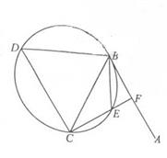

（Ⅰ）证明：DB=DC；

（Ⅱ）设圆的半径为1，BC=21世纪教育网 -- 中国最大型、最专业的中小学教育资源门户网站，延长CE交AB于点F，求△BCF外接圆的半径。

【参考答案】（1）连接DE，交BC为G，学科，网，由弦切角定理得，21世纪教育网 -- 中国最大型、最专业的中小学教育资源门户网站，21世纪教育网 -- 中国最大型、最专业的中小学教育资源门户网站，又因为21世纪教育网 -- 中国最大型、最专业的中小学教育资源门户网站，所以DE为直径，由勾股顶底得DB=DC.

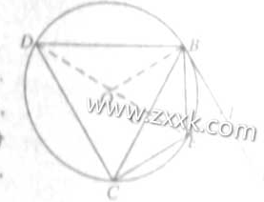

（2）由（1），学科，网，21世纪教育网 -- 中国最大型、最专业的中小学教育资源门户网站，21世纪教育网 -- 中国最大型、最专业的中小学教育资源门户网站，故21世纪教育网 -- 中国最大型、最专业的中小学教育资源门户网站是21世纪教育网 -- 中国最大型、最专业的中小学教育资源门户网站的中垂线，故21世纪教育网 -- 中国最大型、最专业的中小学教育资源门户网站，

圆心为O，连接BO，则21世纪教育网 -- 中国最大型、最专业的中小学教育资源门户网站，21世纪教育网 -- 中国最大型、最专业的中小学教育资源门户网站，所以21世纪教育网 -- 中国最大型、最专业的中小学教育资源门户网站，故外接圆半径为21世纪教育网 -- 中国最大型、最专业的中小学教育资源门户网站.

（23）（本小题10分）选修4—4：坐标系与参数方程

已知曲线C1的参数方程为21世纪教育网 -- 中国最大型、最专业的中小学教育资源门户网站（*t*为参数），以坐标原点为极点，*x*轴的正半轴

为极轴建立极坐标系，曲线C2的极坐标方程为ρ=2sinθ。

（Ⅰ）把C1的参数方程化为极坐标学，科网方程；

（Ⅱ）求C1与C2交点的极坐标（ρ≥0,0≤θ＜2π）

【参考答案】（1）因为21世纪教育网 -- 中国最大型、最专业的中小学教育资源门户网站，消去参数，得21世纪教育网 -- 中国最大型、最专业的中小学教育资源门户网站，即21世纪教育网 -- 中国最大型、最专业的中小学教育资源门户网站，

故21世纪教育网 -- 中国最大型、最专业的中小学教育资源门户网站极坐标方程为21世纪教育网 -- 中国最大型、最专业的中小学教育资源门户网站；

（2）21世纪教育网 -- 中国最大型、最专业的中小学教育资源门户网站的普通方程为21世纪教育网 -- 中国最大型、最专业的中小学教育资源门户网站，学科，网，联立21世纪教育网 -- 中国最大型、最专业的中小学教育资源门户网站、21世纪教育网 -- 中国最大型、最专业的中小学教育资源门户网站的方程，解得21世纪教育网 -- 中国最大型、最专业的中小学教育资源门户网站或21世纪教育网 -- 中国最大型、最专业的中小学教育资源门户网站，所以交点的极坐标为21世纪教育网 -- 中国最大型、最专业的中小学教育资源门户网站.

【答案】

【解析】

（24）（本小题满分10分）选修4—5：不等式选讲

已知函数*f*(*x*)＝|2*x*－1|＋|2*x*＋*a*|，g(*x*)=*x*+3.

（Ⅰ）当*a*=-2时，求不等式*f*(*x*)＜g(*x*)的解集；

（Ⅱ）设*a*＞－1，且当*x*∈[－21世纪教育网 -- 中国最大型、最专业的中小学教育资源门户网站，21世纪教育网 -- 中国最大型、最专业的中小学教育资源门户网站)时，*f*(*x*)≤g(*x*)，求*a*的取值范围.

【参考答案】当21世纪教育网 -- 中国最大型、最专业的中小学教育资源门户网站时，令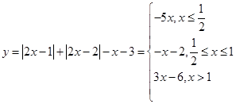，，做出函数图像可知，

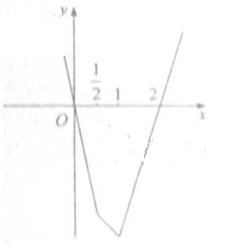

当21世纪教育网 -- 中国最大型、最专业的中小学教育资源门户网站时，21世纪教育网 -- 中国最大型、最专业的中小学教育资源门户网站，故原不等式的解集为学科，网，21世纪教育网 -- 中国最大型、最专业的中小学教育资源门户网站；

（2）依题意，原不等式化为21世纪教育网 -- 中国最大型、最专业的中小学教育资源门户网站，故21世纪教育网 -- 中国最大型、最专业的中小学教育资源门户网站对21世纪教育网 -- 中国最大型、最专业的中小学教育资源门户网站都成立，故21世纪教育网 -- 中国最大型、最专业的中小学教育资源门户网站，故21世纪教育网 -- 中国最大型、最专业的中小学教育资源门户网站，故21世纪教育网 -- 中国最大型、最专业的中小学教育资源门户网站的取值范围是21世纪教育网 -- 中国最大型、最专业的中小学教育资源门户网站.

【答案】

【解析】